

DIA 10 DE JUNHO DE 2020 - 3ª SÉRIE EM - TURMA B



**A fé é a certeza daquilo que esperamos e a prova das coisas que não vemos.**

**Hebreus 11:1**

**Fique conosco em mais uma tarde de muita aprendizagem.**

**►1ª AULA:** 13h -13:55’ **- PRODUÇÃO TEXTUAL**

Produza o texto e envie pelo Classrom para o coordenador Betower Morais.

Se não puder imprimir a folha de redação, utilize uma folha do caderno de produção textual do ano passado ou mesmo uma folha pautada comum. **Envie até o dia 12-05**.

* **MUITO IMPORTANTE:** Um dos objetivos dos laboratórios de redação é treinar você para produzir texto dentro de um tempo determinado. No ENEM, costuma-se reservar pouco mais de uma hora para a produção. Por isso, mesmo em casa, você deve tentar produzir seu texto durante a aula, sem interrupções.

|  |
| --- |
| **PROPOSTA 03 – PERÍODO REMOTO**  Com base na leitura dos textos motivadores apresentados e nos conhecimentos construídos ao longo de sua formação, redija texto **DISSERTATIVO-ARGUMENTATIVO** em norma padrão da língua portuguesa sobre o tema **A garantia de respeito e cidadania ao morador de rua no Brasil**, apresentando proposta de intervenção social que respeite os direitos humanos. Selecione, organize e relacione, de forma coerente e coesa, argumentos e fatos para defesa de seu ponto de vista.  TEXTO I  Existiu um filósofo emblemático que problematizou o ato de estar nas ruas, Diógenes de Sínope, que viveu entre os anos de 404-325 a.C. Segundo relatos de sua história, ele tornou-se um mendigo que foi expulso de sua cidade, de origem e foi para Atenas, onde conheceu Antístenes seu mestre. Em Atenas, Diógenes habitava em um grande barril. Seus únicos pertences eram uma lamparina, que ele usava inclusive durante o dia para procurar um homem honesto, uma sacola, um bastão e uma tigela( que simbolizavam o desapego e a autossuficiência perante o mundo.) A vida de Diógenes buscava cumprir o ideal cínico da autossuficiência. Ele fez da pobreza uma virtude e tinha o intuito de derrubar as instituições e os valores sociais. No entanto, a história de Diógenes convida à reflexão acerca do incômodo que ele tinha com a sociedade grega e de suas questões existenciais: ao questionar as instituições sociais e os preconceitos do cidadão da polis, Diógenes tornou-se um símbolo que nos remete ao incômodo com a situação de rua contemporânea. Diógenes encarna a antítese de nossa organização social, colocando-nos questões para a reflexão sobre nosso atual período.  *Disponível em:* [*http://www.sdh.gov/assuntos*](http://www.sdh.gov/assuntos)  TEXTO II    TEXTO III  DECRETO 7.053/2009  Art.1º. Fica instituída a Política Nacional para a População em Situação de Rua, a ser implementada de acordo com os princípios, diretrizes e objetivos previstos neste decreto.  Parágrafo único: Para fins deste Decreto, considere-se a população em situação de rua grupo populacional heterogêneo que possui em comum a pobreza extrema, os vínculos familiares interrompidos ou fragilizados e a inexistência de moradia convencional regular, e que utiliza os logradouros públicos e as áreas degradadas como espaço de moradia e de sustento, de forma temporária ou permanente bem como as unidades de acolhimento para pernoite temporário ou como moradia provisória.  Art. 5º. São princípios da Política Nacional para a População em Situação de Rua, além da igualdade e equidade:  I.respeito à dignidade da pessoa humana;  II.direito à convivência familiar e comunitária;  III. valorização e respeito à vida e à cidadania;  IV.atendimento humanizado e universalizado;  V.respeito às condições sociais e diferenças de origem, raça, idade, nacionalidade, gênero, orientação sexual e religiosa, com atenção especial às pessoas com deficiência.  TEXTO IV  Em todo o Brasil, pelo menos 32 mil pessoas vivem em situação de rua, segundo pesquisa feita pelo Ministério do Desenvolvimento Social em 2008. “ As pessoas, no limite, são excluídas do nosso mundo. Excluídas porque nós não os vemos como pessoas que pertencem ao nosso mundo. E o mais agravante é quando essas pessoas se reconhecem nessa situação, passam a assumir, a vestir a carapuça de ‘ eu não pertenço ao mundo deles’. Ao não pertencer ao mundo deles duas coisas podem acontecer: me adapto à fatalidade de ser diferente, excluído, ou vou reagir. Reação que pode gerar violência. Vício em drogas ilícitas, sobretudo o *crack* , problemas familiares, por vezes motivados por não aceitação de orientação sexual, doenças mentais. Muitos são os motivos que levam as pessoas às ruas. Alguns parecem, inclusive, pouco compreensíveis para quem se acostumou com a segurança de uma vida marcada pelo trabalho e pela rotina. Segundo alguns moradores, a liberdade é o que vicia. A invisibilidade social, a falta de registro formal e de pesquisas sobre essas pessoas são fatores que possibilitam que situações de violência vivenciadas todos os dias comecem e acabem ali, na madrugada.”  *Disponível em* [*http://agenciabrasil*](http://agenciabrasil) |

**►2ª AULA:** 13:55’-14:50’ **- BIOLOGIA 1 -** PROFESSOR GONZAGA MARTINS

FRENTE 4- AULA 10: VIROSES I

**Passo 1** – Realize a leitura da teoria proposta ao longo do capítulo (páginas 109 a 113).

**Passo 2** - Explicação do capítulo neste link: <https://meet.google.com/>

O código será fornecido na hora da aula.

Caso você não consiga acessar a aula pelo google meet, comunique-se com a coordenação, assista à videoaula no link abaixo e realize o passo 3. Anote suas dúvidas e esclareça-as com o professor na próxima aula.

[**https://youtu.be/YisOKcD7D14**](https://youtu.be/YisOKcD7D14)

**Passo 3** - Tarefa de classe: Realize os exercícios 1 a 4 da seção "Atividades para Sala" (página 113)

*Envie foto da atividade realizada para FLY NUNES MORAES. Escreva a matéria, seu nome e seu número em cada página.

**Tarefa de casa:** Realize os exercícios 1 a 7 da seção "Atividades Propostas" (páginas 114 e 115)

**►3ª AULA:** 14:50’-15:45’ **- FÍSICA 2 -** PROFESSOR WALTER BARROS

FRENTE 1 – AULA 10 - DIAGRAMA DE FASES

ORIENTAÇÕES

**Passo 1 –** Assista a vídeo aula pelo link: <https://youtu.be/_lg-7jJ-mZE>

**Vocês irão assistir somente aos primeiros 22 min.**

**2 –** Vou resolver as questões as questões 01, 02 ,03 e 04 das atividades de sala das páginas 6 e 7 . Envio foto e comentários da resolução pelo whatsApp do grupo.

**3 -** Resolva, como atividade de sala, a questão 01 e 04 das Atividades Propostas da página 7. Coloque as resoluções em seu caderno (ou folha avulsa)

*Envie foto da atividade realizada para FLY NUNES MORAES. Escreva a matéria, seu nome e seu número em cada página.

**►INTERVALO:** 15:45’-16:10’

**►4ª AULA:**  16:10’-17:05’  **- MATEMÁTICA 1 -** PROFESSOR BETOWER MORAIS

FRENTES 1, 3 e 4 - AULAS 10 – REVISÃO E TIRA-DÚVIDAS

1º PASSO : No horário de início de sua aula de matemática entre na sala de aula do google meet. ( enviarei o link)

2º PASSO : Esteja de posse de sua apostila para acompanhar os comentários das questões.

Caso você não consiga acessar a aula pelo google meet, comunique-se com a coordenação. Estude a resolução das questões abaixo e anote suas dúvidas. Esclareça-as na próxima aula.

MATEMÁTICA 1 – AULA 10

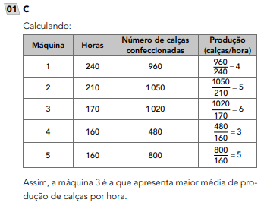

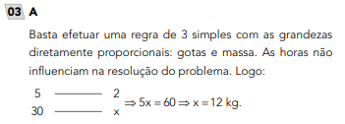

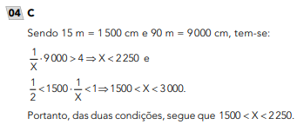

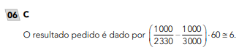

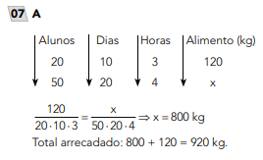

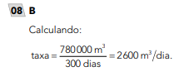

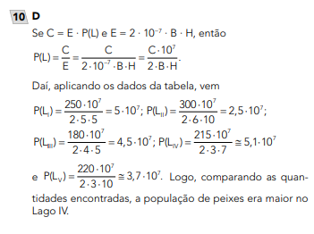

MATEMÁTICA 3 – AULA 10

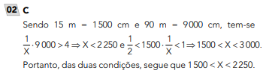

Q.04

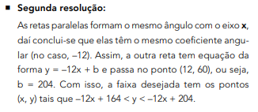

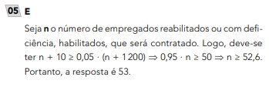

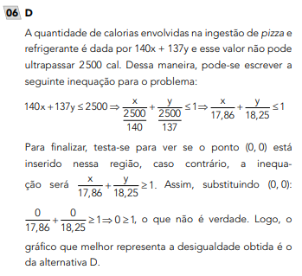

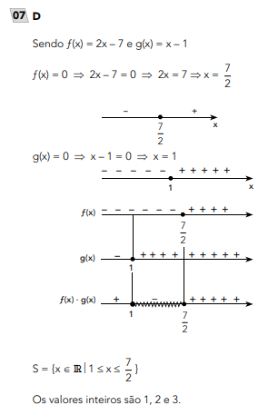

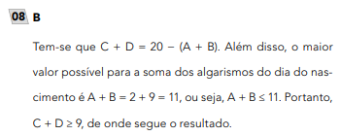

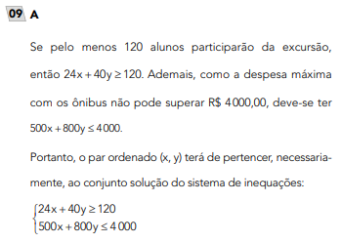

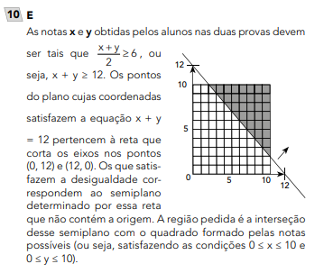

MATEMÁTICA 4 – AULA 10

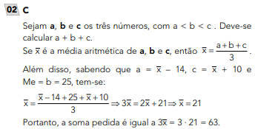

**►5ª AULA:**  17:05’ – 18:00’  **- GRAMÁTICA** – PROFESSOR FLADIMIR CASTRO

AULA 10 - CLASSIFICAÇÃO DOS PRONOMES II

**Passo 01**: **Entre no Meet via link** para participar da aula online.

3º ano A: <https://meet.google.com/tmr-arem-thz>.

3º ano B: <https://meet.google.com/xbr-yvjb-vth>.

**Obs.: Este é o momento em que devem enviar as atividades de casa.**

Caso você não consiga acessar a aula pelo google meet, comunique-se com a coordenação, assista à videoaula no link abaixo e realize os passos 2 e 3. Anote suas dúvidas e esclareça-as com o professor na próxima aula.

<https://www.youtube.com/watch?v=5obhyNhel2I&list=PL0MlWarTr_1bLkreCKi8KtfVB3k4YEDuV&index=137> .

(Assistir dos 12 aos 33 minutos.)

**Passo 02:** Realizar as atividades de sala nas páginas 12 e 13.

*Envie foto da atividade realizada para FLY NUNES MORAES. Escreva a matéria, seu nome e seu número em cada página.

**Passo 03**: Corrigir atividades - gabarito e correção disponibilizados pelo WhatsApp.

**TAREFA DE CASA**: Fazer como exercício de casa as questões ímpares das páginas 13 e 14.

**►6ª AULA:**  18:00’ - 18:55’ **BIOLOGIA 2 -** PROFESSOR DONISETHI LÉLIS

FRENTE 1- AULA 10: DNA RECOMBINANTE

**Passo 1**- **Acessar o link do meet** a ser enviado pelo professor no início de sua aula.

(5 minutos) Acompanhar pelo meet a aula do Prof.Donisethi.

Caso você não consiga acessar a aula pelo google meet, comunique-se com a coordenação, assista à videoaula no link abaixo e realize o passo 2. Anote suas dúvidas e esclareça-as com o professor no passo 3.

link: <https://youtu.be/qN_47gXOzNg> ( 20 minutos)

**Passo 2**- Faça as questões Atividades para Sala - 1,2,3 e 4 da página 15. Anote suas dúvidas para serem solucionadas no 3º momento(10 minutos finais da aula) pelo whatsapp. ( 20 minutos)

Os comentários das questões serão enviados pelo professor i no final da aula para dar um suporte maior.

*Envie foto da atividade realizada para FLY NUNES MORAES. Escreva a matéria, seu nome e seu número em cada página.

**Passo 3-** Tira-dúvidas da aula pelo whatsapp. (10 minutos)

**Tarefa de casa:** Atividades Propostas - 1 a 10, das páginas 15 e 16 08.

Obs: as dúvidas serão retiradas na aula seguinte a pedidos!!!

Bom feriado. Fique com Deus.